并行与分布式作业

“数据级并行-线程级并行”

第一次作业

姓名：谷正阳

班级：行政一班

学号：18308045

1. 问题描述

利用LLVM （C、C++）或者Soot （Java）等工具检测多线程程序中潜在的数

据竞争以及是否存在不可重入函数，给出案例程序并提交分析报告。

参考：<http://clang.llvm.org/docs/ThreadSanitizer.html>。

1. 解决方案

1. 数据竞争：编写多线程程序，使用ThreadSanitizer工具检测

2. 不可重入函数：编写多线程程序，根据LLVM语法编写程序找出不可重入函数

1. 实验结果

1. 数据竞争

步骤：

1. 找出实验一编写过的多线程程序：列向量内元素求和和列向量求和

2. 找出实验二编写给过的分治算法求矩阵乘积，并改为多线程

3. 分别对三个程序进行分析，如果出现问题予以修改

结果分析：

1. 列向量内元素求和和列向量求和不存在数据竞争





2. 矩阵乘法存在数据竞争，报错信息太长，因而缩小问题规模为2*2矩阵乘法

3. 观察报错信息得知多个线程使用同一块堆内存，导致数据竞争

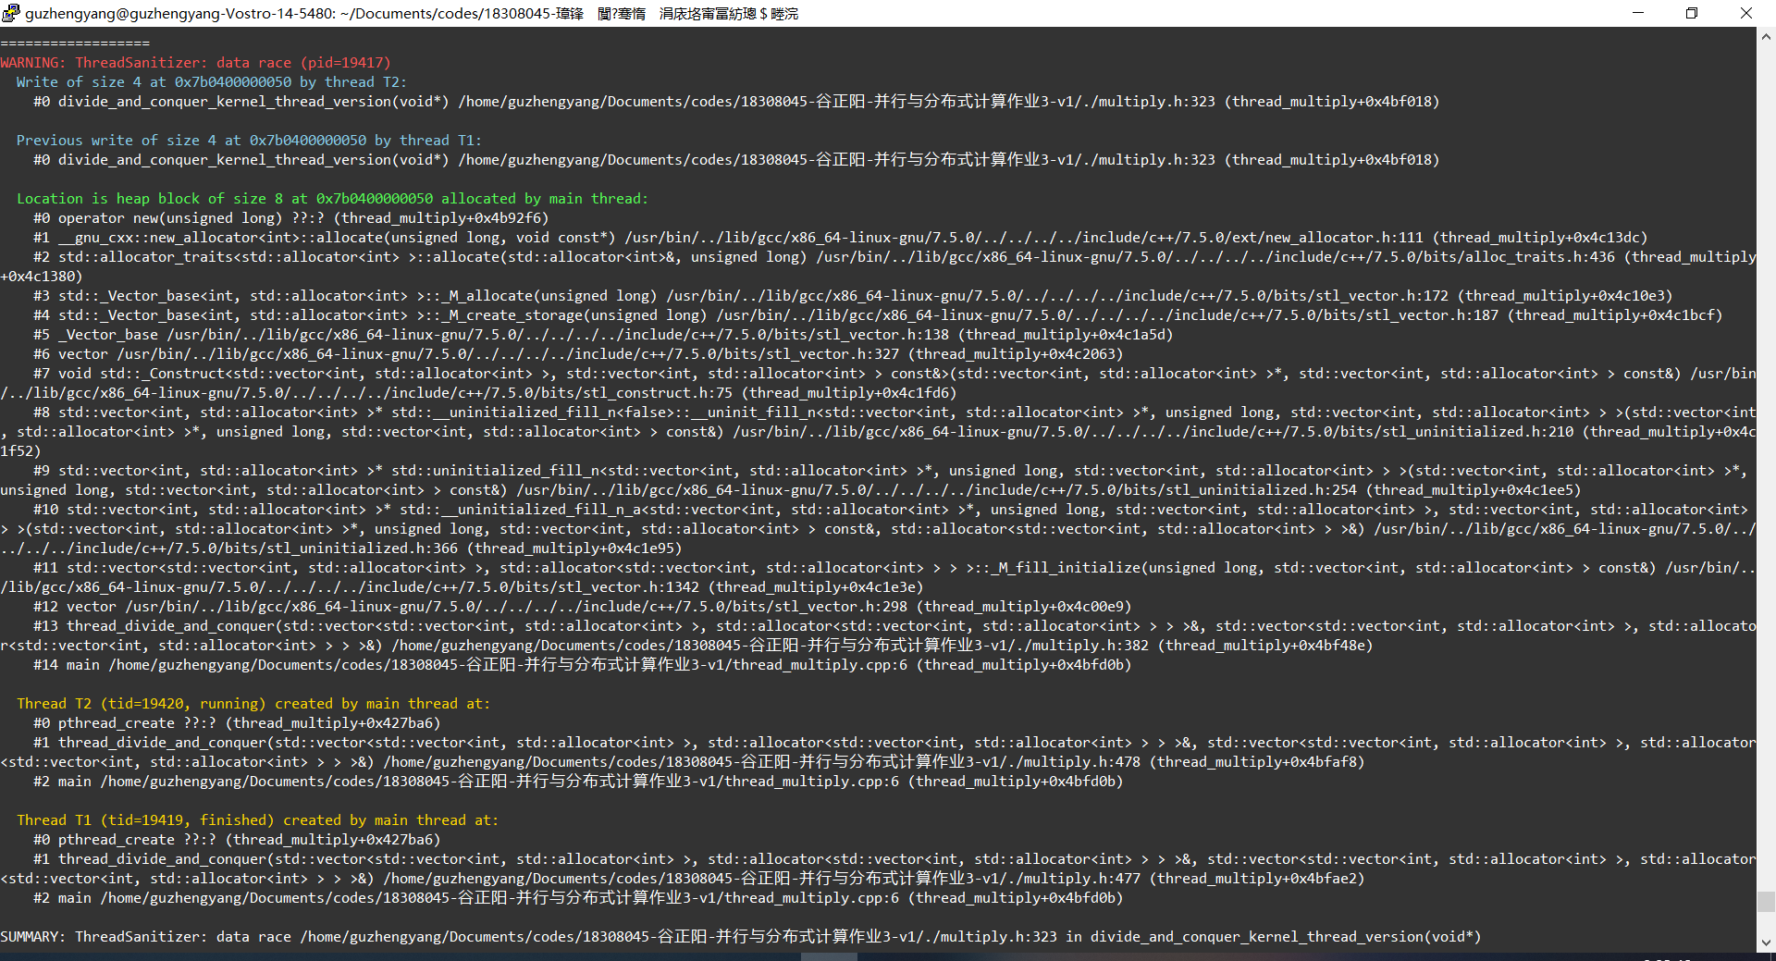



3. 按照特性：只有一步乘法，一步加法和一步数据转移，选择合适的锁：spin lock

参考如下：

内核当发生访问资源冲突的时候，可以有两种锁的解决方案选择：

• 一个是原地等待

• 一个是挂起当前进程，调度其他进程执行（睡眠）

Spinlock 是内核中提供的一种比较常见的锁机制，自旋锁是“原地等待”的方式解决资源冲突的，即，一个线程获取了一个自旋锁后，另外一个线程期望获取该自旋锁，获取不到，只能够原地“打转”（忙等待）。由于自旋锁的这个忙等待的特性，注定了它使用场景上的限制 —— 自旋锁不应该被长时间的持有（消耗 CPU 资源）。

4. 重新使用tsan分析，发现无错误

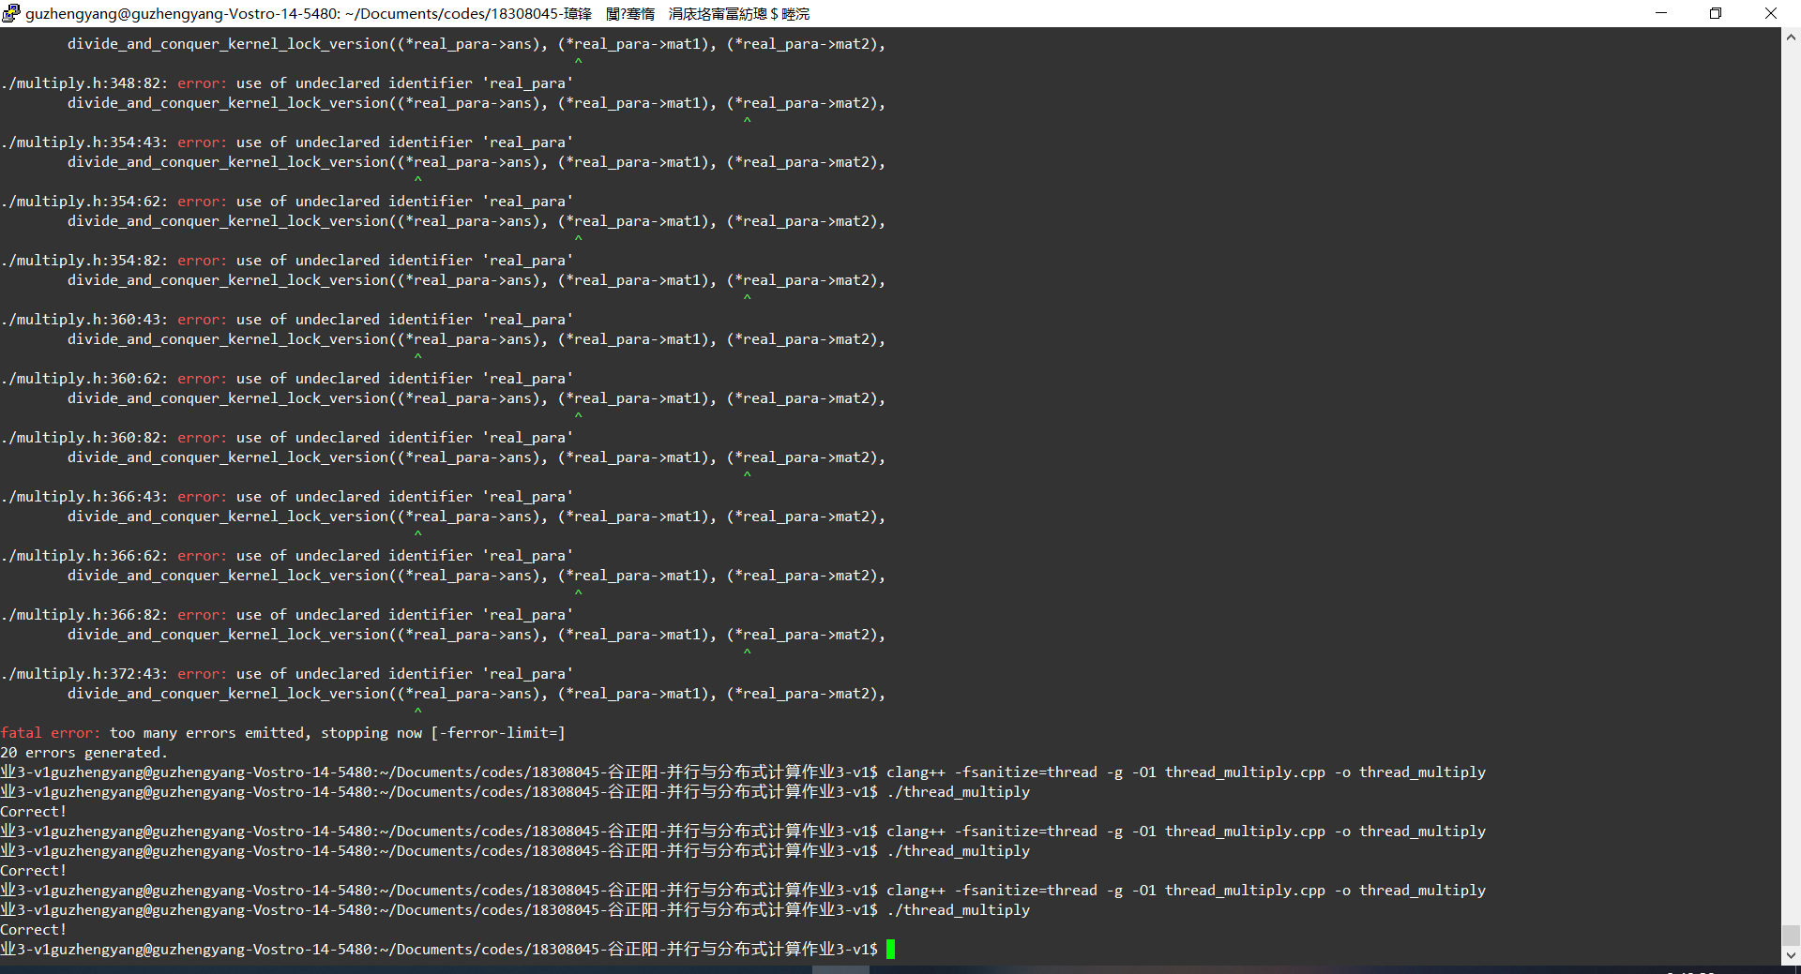

5. 使用perf分析运行效率，发现有锁的效率低很多，和不使用多线程的效率近似

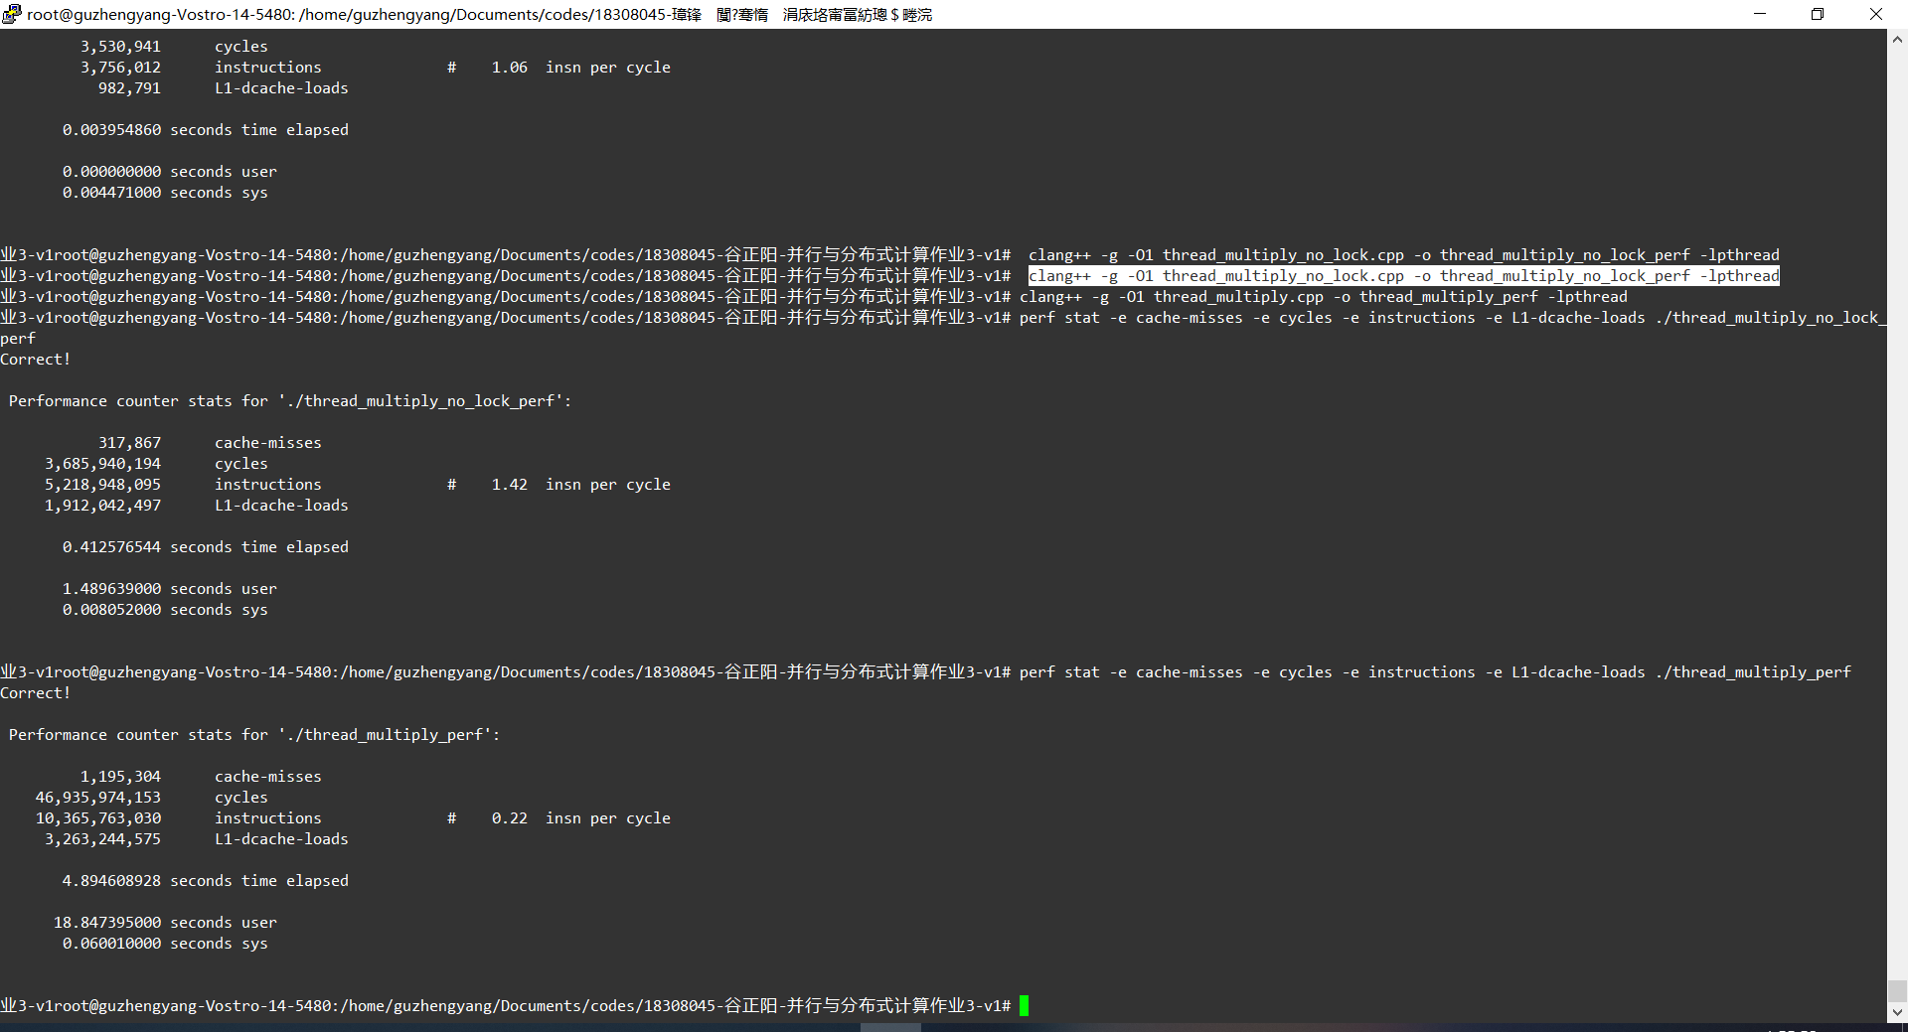



有锁效率固然低，而且此处的数据竞争不会对结果产生坏的影响：

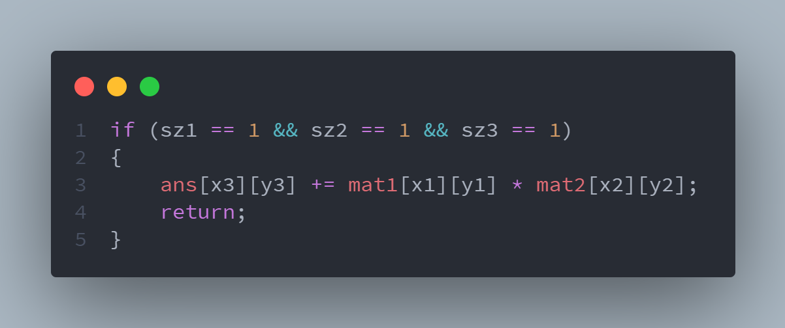

所有代码唯一的读写，而且读和写是分开的，不会改变结果。多线程比原本效率近似根

据实验一的结果，应该是因为数据规模不大。

2. 不可重入函数

步骤：

1. 编写简单的程序tiny_race.c，其中囊括不同种类的不可重入函数：

'Thread1'：使用全局变量Global

'I'：调用标准IO‘getchar’

'Malloc'：使用malloc分配的内存

'sub'：调用不可重入函数'I'

'Static'：使用静态变量‘a’

'circle0'：调用标准IO‘puts’，调用不可重入函数'circle1'，且成环

'circle1'：调用不可重入函数'circle2'，且成环，调用可重入函数’normal’

'circle2'：调用不可重入函数'circle0'，且成环

2. 编写analyzer.py找出不可重入函数

结果分析：



不包括’normal’，正确

1. 遇到的问题及解决方法

1. 问题：修改分治算法求矩阵乘法时，修改内容较多，重复性工作繁重

解决：编写gen.py根据规则打印要编写的代码

2. 问题：对LLVM语法不了解

解决：主要是对比类似但是不同的代码，找不同。如全局变量和局部变量

3. 问题：malloc申请的内存不好跟踪

解决：暂时未解决，待定的方案是记录函数中全部寄存器，找出malloc返回值的寄存器，对寄存器的操作如getelement（指针的偏移）则认为返回值的寄存器被‘感染’，store(取地址)则在返回值寄存器上加一个‘*’，load(解引用)则在返回值寄存器上减一个‘*’若无‘*’则认为是使用了malloc申请的内存，函数调用传入时则跳到相应函数重新执行如上方案。但是后来发现getelement也可以作为load，store的参数，再加上未考虑delete进而陷入迷茫。经过上网查询，少有对堆内存跟踪的别人实现的例子，又发现有说法是调用malloc和free是有不可重入函数的风险，因而改为判断有无调用malloc和free。另一方面调用了malloc和free却不使用的情况是不多的，因而如此做也有一定的可行性。

4. 问题：找出因调用不可重入函数而被称为不可重入函数的函数

解决：最初的方案是简单的遍历一遍全部函数，找到当前函数所有调用，若出现调用不可重入函数，则认为该函数为不可重入函数。然而，有情况：

先定义函数A，再定义函数B，再定义函数C。函数C为不可重入函数，函数AB待定，函数A调用了函数B，函数B调用了函数C。在首次遍历的时候，函数B未被认定是不可重入函数，因而函数A未被认定是不可重入函数，若函数A是不可重入函数则出错。

因而考虑构造一个有根树(根为main)，来表示调用关系，然后通过后序遍历，先确定调用的函数是否是不可重入函数，再判定当前函数是不是不可重入函数。然而，有情况：

若函数有递归，如A调用B，B调用C，C调用A，则有环，不构成一棵树，而是一个有向图，如此后序遍历没有递归终点。

因而转换思维，考虑若当前函数为不可重入函数则调用该函数的函数均为不可重入函数，然后按照拓扑排序来找出全部的不可重入函数，最终结果在circle0，circle1，circle2相互递归调用的情况下正确的找出了不可重入函数，符合预期。